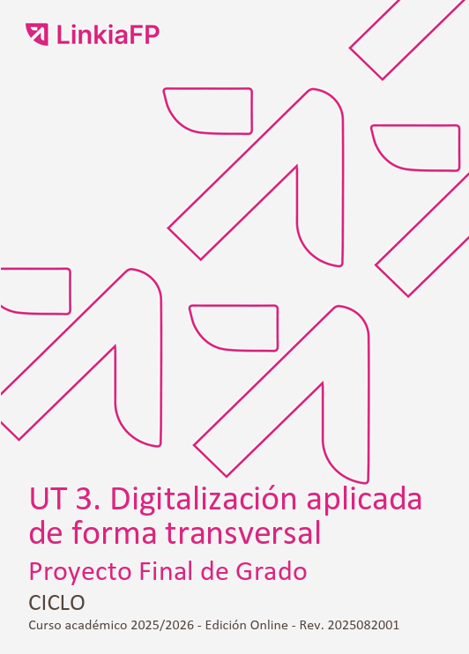
Docente: DIANA PADILLA FREIXINET
Alumno: CARLOS JIMÉNEZ VITÓN
2ºDAM
Centro: Linkia FP
Módulo: Proyecto Final de Grado

Contenido
1. Introducción 4
1.1. Contextualización de la tercera entrega. 4
1.2. Objetivo del informe y relación con la UT1 y la UT2. 4
2. La digitalización como valor añadido en el proyecto 6
2.1. Conceptualización de la digitalización en el caso concreto. 6
2.2. Impacto en la eficiencia, la calidad y la sostenibilidad. 6
2.3. Ejemplos de referencia y aplicación al proyecto. 6
3. Herramientas digitales utilizadas en la gestión del grupo 7
3.1. Exploración y comparación de herramientas de gestión. 7
3.2. Justificación de la herramienta seleccionada. 7
3.3. Descripción del procedimiento de uso. 7
3.4. Plan de comunicación digital y normas de trabajo en línea. 8
4. Aplicaciones digitales incorporadas al proyecto 8
4.1. Identificación de aplicaciones digitales seleccionadas. 8
4.2. Beneficios concretos en el caso trabajado. 8
4.3. Riesgos o limitaciones y propuestas de mitigación. 9
4.4. Valor añadido de la digitalización transversal. 9
5. Seguridad y protección de la información en el proyecto 9
5.1. Clasificación de los datos gestionados. 10
5.2. Aplicación de los principios del RGPD. 10
5.3. Plan básico de ciberseguridad. 10
6. Innovación digital y oportunidades de empleabilidad 11
6.1. Competencias digitales clave (DigComp) aplicadas al proyecto. 11
6.2. Innovaciones diferenciadoras en la propuesta. 11
6.3. Ejemplos reales de proyectos digitales exitosos. 12
6.4. Reflexión sobre empleabilidad y nuevos perfiles profesionales. 12
7. Proyecto de transformación digital aplicado al caso 12
7.1. Diagnóstico inicial del nivel de digitalización. 12
7.2. Definición de objetivos SMART. 13
7.3. Procesos a digitalizar y priorización. 13
7.4. Selección y justificación de tecnologías habilitadoras. 14
7.5. Plan de gestión del cambio y formación de roles críticos. 15
7.6. Implementación por fases y cronograma de despliegue. 15
7.7. Indicadores de impacto y sostenibilidad. 16
8. Conclusiones 17
8.1. Reflexión sobre la aportación de la digitalización al proyecto. 17
8.2. Conexión entre UT1, UT2 y UT3. 17
9. Bibliografía 19

1. Introducción

1.1. Contextualización de la tercera entrega.
Esta tercera entrega del proyecto supone un paso importante en la evolución del trabajo que venimos desarrollando desde el inicio del curso. La idea era sencilla, crear APPVidrira, una aplicación pensada para facilitar el trabajo diario dentro del departamento de mantenimiento, organizando mejor las tareas, las incidencias y la comunicación interna.

En la segunda entrega, me centré en cómo esta idea podía ser más sostenible, buscando reducir tiempos, recursos y ciertos hábitos que generan más impacto del necesario. En esta unidad 3, el enfoque cambia de nuevo, en esta fase vamos a dedicarle espacio a la digitalización, que al final es lo que hace que el proyecto tenga sentido y que pueda funcionar en un entorno real.

No se trata solo de usar tecnología porque sí, sino de entender cómo lo digital ayuda a mejorar procesos que, en muchos casos, todavía se hacen de forma manual, lenta o poco organizada. Vamos a transformar la manera en la que se trabaja, se gestionan los procesos y se relacionan las personas dentro de una organización, para que todo esto se haga de una manera más eficiente. Esta tercera parte me sirve para mostrar que el proyecto ya no es solo una idea sobre el papel, sino algo que puede aportar valor real con herramientas y en hábitos de trabajo más modernos.

Esta entrega es un paso más en la evolución del proyecto, primero la idea, luego la sostenibilidad, y ahora la digitalización, que es lo que lo termina de completar, convirtiendo el proyecto en un modelo innovador en el mundo industrial.

1.2. Objetivo del informe y relación con la UT1 y la UT2.
El objetivo de esta unidad es explicar de forma clara cómo la digitalización mejora y refuerza todo en lo que venimos trabajado. Voy a tratar de mostrar de manera práctica en qué ayuda lo digital y por qué es importante para una aplicación como APPVidriera.
La digitalización hace que aquella idea inicial sea más realista y más útil. Automatizar tareas, tener la información organizada o poder compartir datos entre compañeros es algo que, en el día a día, marca la diferencia. Eso encaja muy bien con lo que buscaba desde el principio, que el trabajo sea más ágil y que cda uno tenga claro qué tiene que hacer. La aplicación de AppVidriera deja de ser solo una aplicación para convertirse en un sistema capaz de automatizar tareas, mejorar la comunicación interna y organizar procesos que antes dependían de métodos manuales en ocasiones ineficaces.
Respecto a la unidad 2, la digitalización también suma. Muchas de las acciones que buscaban reducir impactos o mejorar la eficiencia se ven claramente reforzadas con herramientas digitales, menos papel, más orden, más control sobre lo que se hace y más facilidad para medir situaciones. Al final, sostenibilidad y digitalización, en este caso van de la mano.
En definitiva, con esta tercera entrega cierro el círculo: una idea inicial, unos criterios responsables y ahora un enfoque digital que ayuda a que el proyecto sea realmente aplicable en un entorno de trabajo actual.
Aun así, no puedo olvidar que uno de los retos más complicados de cualquier proceso de digitalización es convencer a las personas que llevan mucho tiempo trabajando de la misma manera. No todo el mundo ve con buenos ojos el cambio, y es normal encontrar cierta resistencia, especialmente entre quienes no están acostumbrados a usar herramientas digitales o sienten que la tecnología les complica más que les ayuda. Esta parte de proyecto también implica explicar, con calma y de forma cercana, que la digitalización no es un capricho, sino una herramienta que puede facilitar el trabajo diario, reducir errores y evitar muchos problemas. Ganarse esa confianza es parte del proceso, y soy consciente de que, además del desarrollo técnico, hace falta paciencia, comunicacion y demostrar con ejemplos reales que estos cambios aportan beneficios para todos.

2. La digitalización como valor añadido en el proyecto

2.1. Conceptualización de la digitalización en el caso concreto.
En el proyecto de APPVidriera, cuando hablo de digitalización no me refiero solo a usar ordenadores, apps o móviles, sino a un cambio más profundo en la forma de trabajar dentro del departamento de mantenimiento. Hasta ahora, muchas tareas se hacían de forma manua, comunicarse por teléfono, apuntar incidencias en papeles, llevar notas en libretas, traspaso de información en una pizarra en el taller o intentar recordar qué ha hecho cada turno. Todo esto funciona, pero también genera mucha pérdida de tiempo, malentendidos y errores.

Para mí, digitalizar significa dar un paso hacia un modelo más organizado y ágil, donde la información esté en un mismo sitio, sea fácil de consultar y no dependa de que una persona recuerde algo o de que un papel no se pierda. Con APPVidriera, lo digital no es un “extra”, sino la base que permite que las tareas se registren bien, que las órdenes de trabajo estén claras y que cualquier compañero pueda acceder a la información sin depender de terceros.

Ademas, digitalizar no significa complicar la vida a nadie, sino justo lo contrario: simplificarla. La idea es que cada operario o técnico tenga más facilidad para hacer su trabajo sin perder tiempo en cosas que no aportan valor. Es decir, usar la tecnología para ayudarnos, no para poner barreras. Y, como decía antes, soy consciente de que este cambio también requiere convencer a quienes están menos familiarizados con lo digital, pero es parte natural del proceso de mejora.

2.2. Impacto en la eficiencia, la calidad y la sostenibilidad.
Los beneficios de digitalizar un proyecto como este se notan enseguida. En primer lugar, mejora mucho la eficiencia: tareas que antes se hacían a mano ahora se pueden automatizar. Por ejemplo, registrar una avería, avisar al responsable o actualizar el estado de una intervención deja de ser un proceso lento y se convierte en algo inmediato. Esto reduce esperas, errores y duplicidades.

En cuanto a la calidad del trabajo, la digitalización aporta más orden y más claridad. Tener toda la información bien registrada permite saber qué se ha hecho, cuándo se ha hecho y qué queda pendiente. Eso aumenta la calidad del servicio interno en la empresa, porque se trabaja con más precisión y menos improvisación. También mejora la comunicación entre turnos, que siempre ha sido uno de los puntos delicados en cualquier departamento de mantenimiento.

2.3. Ejemplos de referencia y aplicación al proyecto.
Para entender cómo encaja la digitalización en APPVidriera, es útil fijarse en otros sectores que ya han dado este paso. En sanidad, por ejemplo, la historia clínica electrónica evita perder información y permite que varios profesionales trabajen coordinados. En educación, las aulas virtuales han cambiado completamente la forma de aprender y compartir contenidos.
En nuestro caso, aunque trabajamos en un entorno industrial diferente, la idea es muy parecida: ordenar la información, hacer el trabajo más fluido y reducir errores. APPVidriera puede incorporar pequeñas “píldoras” de lo que ya funciona en otros ámbitos: automatizar avisos como hacen los CRM, registrar tareas igual que se registran historiales médicos o comunicar estados del proceso como lo hacen aplicaciones de trazabilidad.

3. Herramientas digitales utilizadas en la gestión del grupo

3.1. Exploración y comparación de herramientas de gestión.
Antes de decidir cómo organizar mi proyecto, estuve revisando varias herramientas digitales que me daban a conocer en esta unidad de trabajo y que suelen usarse en gestión de proyectos: Trello, Notion, Asana, Microsoft Teams, Monday.com… Todas ellas son muy completas y ofrecen muchas funciones, pero también requieren tiempo para aprenderlas.
Sin embargo, al pensar en la realidad de mi proyecto, vi que lo más importante era contar con una herramienta sencilla, accesible desde cualquier dispositivo y que me permitiese organizarme sin complicarme demasiado.

Por eso, entre todas las opciones, la que más sentido tenía era Google Calendar. Es una herramienta que todos conocemos, fácil de usar, que es muy compatible con cualquier sistema y con aplicaciones de terceros. También permite funciones de colaboración, como compartir calendarios o programar recordatorios para varios usuarios, algo que encajaría muy bien con la idea de organización del departamento de mantenimiento.

3.2. Justificación de la herramienta seleccionada.
Elegí Google Calendar porque se ajusta exactamente a lo que necesitaba, una forma rápida y clara de organizar las tareas, marcar fechas importantes y visualizar el avance del proyecto sin tener que aprender una plataforma nueva desde cero.

Además, tiene varias ventajas que encajan con el proyécto:

-Es gratuito, lo cual es ideal para un trabajo académico.
-Funciona bien tanto en el móvil como en el ordenador, lo que facilita revisar el trabajo desde cualquier parte.
-Se pueden compartir eventos o calendarios completos, algo que en un futuro podría ser muy útil para organizar turnos, avisos o incidencias detro de APPVidriera.

También me pareció interesante que Google Calendar permite conexiones con otras herramientas, como avisos por correo, integración con documentos o incluso añadir elaces a videollamadas. Muchas de estas funciones podrían ser útiles mas adelante si quisiera replicarlas dentro de la aplicación.

3.3. Descripción del procedimiento de uso.
Para llevar un control del proyecto, creé un calendario específico llamado Proyecto APPVidriera. Dentro de ese calendario, fui añadiendo:
-Las fechas límite de cada parte del trabajo,
-Los momentos en los que dedicaría tiempo a redactar
-Recordatorios sobre tareas pendientes
-Pequeñas notas asociadas a cada evento.

De esta forma, podía ver de un vistazo que tenia que hacer cada día o cada semana. También configuré avisos automáticos, algo que ayuda mucho cuando se compagina estudio, trabajo y vida personal.

3.4. Plan de comunicación digital y normas de trabajo en línea.
Si este proyecto se hiciera en grupo, Google Calendar podría acompañarse perfectamente de otros medios de comunicación digital, como:
-Correo electrónico, para avisos formales o envío de documentos.
-Mensajería instantánea, para dudas rápidas o avisos urgentes.
-Videollamadas, para revisar avances o resolver problemas complejos.

Aunque en esta ocasión he trabajado de forma individual, me plantee, para poder completar este aprtedo. como sería la dinámica real en un grupo. Tener un calendario compartido facilita muchísimo la organización, ya que evita confusiones, repeticiones de tareas o malentendidos sobre fechas y responsabilidades

4. Aplicaciones digitales incorporadas al proyecto

4.1. Identificación de aplicaciones digitales seleccionadas.
En el proyecto de APPVidriera he puesto el foco en unas cuantas aplicaciones digitales que, bien combinadas, pueden mejorar mucho el día a día de un departamento de mantenimiento.
- AppVidriera:
Es el eje central. La idea es que permita registrar incidencias, planificar intervenciones, consultar histórico de averías y tener una visión más ordenada del trabajo que se hace en la planta.
-Google Calendar
Lo utilizo como base para organizar tiempos, plazos y recordatorios en mi propia organización a la hora de gestionar los tiempos de l proyecto.
También es una parte importante en AppVidriera ya que es el motor de donde se nutre de información nuestra aplicación.
-Herramientas de mensajería
Por ejemplo vía email para enviar la creación de incidencias.

4.2. Beneficios concretos en el caso trabajado.
Aplicando estas herramientas al caso de APPVidriera, veo varios beneficios claros:
-Mas orden en las incidencias
-Mejor planificación del trabajo
-Acceso rápido a la información técnica
-Decisiones basadas en datos objetivos
-Mejor comunicacióninterna

4.3. Riesgos o limitaciones y propuestas de mitigación.
Como todo lo digital, estas herramientas también tienen sus riesgos y limitaciones. No todo son ventajas:
-Resistencia al cambio.
Propuesta de mitigaión:
-Explicar con calma los beneficios
-Empezar con utilidades sencillas
-Formación
-Dependencia de la conexión y de los dispositivos.
Propuesta de mitigación:
- Tener un plan alternativo en papel
-Garantizar una minima estructura (Wifi en la planta y oficina)

4.4. Valor añadido de la digitalización transversal.
Lo que más valoro de todo este proceso es que la digitalización no se queda en tener una app corporativa bonita, sino que:
-Afecta a como se organiza el trabajo en cuanto a calenario. Tareas, prioridades.
-Afecta a como se comparte la información.
-Afecta a como se decide que hacer al poder analizar datos de una forma sencilla.
-Afecta a como se relacionan las personas, teniendo una comunicación mas clara y efectiva.

5. Seguridad y protección de la información en el proyecto
En cualquier proyecto digital, la información es casi tan importante como la propia herramienta. En el caso de APPVidriera, no solo hablamos de una aplicación para organizar el trabajo del departamento de mantenimiento, sino también de un sistema que va a manejar datos de personas, máquinas, incidencias y procesos internos.
Por eso, no tendría sentido hablar de digitalización sin tener en cuenta la seguridad y el uso responsable de los datos.
Si la dirección de la empresa y los trabajadores sienten que su información no está protegida o que no se sabe muy bien qué se hace con ella, la confianza en el proyecto se viene abajo.
En este apartado intento dejar claro qué tipo de datos se manejarían, cómo se aplicarían los principios del RGPD, qué medidas básicas de ciberseguridad serían necesarias y cómo cuidar también la identidad digital profesional del proyecto.

5.1. Clasificación de los datos gestionados.
Podemos distinguir varios tipos de datos que la aplicación podría llegar a manejar:
-Datos personales básicos de los trabajadores.
-Nombre u apellidos
-Correo corporativo
-Puesto en la empresa
-Turno de trabajo
No sería necesario guardar datos más personales mas sensibles. Asi que es importante no solicitarlos.
-Datos relacionados con el trabajo y las averías.
-Máquinas afectadas
-Fecha y hora de la apertura y cierre de incidencias.
-Personal que ha intervnnido
-observaciones técnicas, fotos.
En Principio AppVidriera no debería manejar sensibles com datos de salud, económicos o personales mas allá de los planteados.

5.2. Aplicación de los principios del RGPD.
Aunque este proyecto se plantea en un contexto académico, si se llevara a la práctica tendría que respetar el Reglamento General de Protección de Datos (RGPD).
Para mantener la confianza y el respeto hacia estos datos, la aplicación aplicará algunos principios básicos:
-Lealtad y transparencia.
-Minimización de datos.
-Limitación de la finalidad de los datos.
-Total confidencialidad..
-Conservación limitada.

5.3. Plan básico de ciberseguridad.
Hace falta un mínimo plan de ciberseguridad adaptado al proyecto con:
-Control de accesos con usuario y contraseña.
-Perfiles y permisos. No todo los usuarios pueden acceder a toda la información compartida.
-Copias de seguridad en la nube como previsión de fallos o ataques para asegurar la persistencia de datos.
-Actualizaciones y mantenimiento.
-Formación a los usuarios para evitar robo de información.

6. Innovación digital y oportunidades de empleabilidad
En este proyecto, la digitalización no solo sirve para mejorar el trabajo del departamento de mantenimiento. También me está ayudando a mí, como profesional, a desarrollar competencias digitales.

6.1. Competencias digitales clave (DigComp) aplicadas al proyecto.
Aunque el termino Digcomp suene muy teórico voy a intentar hacerlo sencillo y a interpretar que en lo que se basa es en saber buscar información, comunicarse bien en digital, crear contenidos, cuidar la seguridad y resolver problemas usando herramientas tecnólogicas.
Voya intentar extraer de mi proyecto de que manera se aplican estos principios en el:

-Gestión de la información.
Leer documentos aportados por la escuela en la unidad 3.
Organizar requisitos e ideas.
Extraer los datos que se gestionan en el departamento y de que manera ordenarlos.
-Comunicación y colaboración digital.
Deducir como se comunicarían los operarios entre ellos.
Como podría usar herramientas como Google calendar en mi app y para la coordinación de tareas durante el proyecto.
Que tipo de mensajes deberían aparecer en la app para que sean claros y útiles.
-Seguridad y protección de datos.
Que datos se manejan
En cuanto a seguridad,que es necesario y que no lo es
Com evitar posibles usos incorrectos
-Resolución de problemas con tecnológia
Esta aplicación nace justo de ahí. Su planteamiento natural en la intención de poder resolver, usando tecnología, unos problemas reales en loe entornoss industriales que no están dogitalizados.

6.2. Innovaciones diferenciadoras en la propuesta.
AppVidriera no pretende ser una revolución tecnológica, más bien esta pensada para introducir a pequeña escala el mundo digital a empresas dentro de la producción insustrial que son reacias a usar la tecnología en sus procesos. Para esto, su punto mas fuente es la facilidad de uso y pantallas simples, añadiendo una modesta ciberseguridad, que hacen que la aplicación tome distancia de otros GMAO mas complejos y difíciles de usar.

6.3. Ejemplos reales de proyectos digitales exitosos.
Con la intención de dar mas valor a nuestros proyecto de digitalización, podemos fijarnos en algunos casos reales de éxito, como pueden ser:
-Plataformas de formación online
-Mantenimineto asistido por ordenador con sensores en el sistema y monitorización de datos.
-Plataformas de servicios y de logística. Ayudando a optimizar rutas en el caso de la logística o en una
comunicación directa entre cliente y empresa. Historial de pedidos y de valiración.
6.4. Reflexión sobre empleabilidad y nuevos perfiles profesionales.
Trabajar en este proyecto me ha ayudado a entender qué tipo de profesional quiero ser y qué puedo aportar en un entorno cada vez más digital.

7. Proyecto de transformación digital aplicado al caso
En este apartado voy a recoger el plan completo de transformación digital aplicado a la industria del vidrio sobre la que estamos trabajando con nuestra aplicación AppVidriera.
La intención es mostrar como pasamos de la idea inicial a una propuesta estructurada capaz de mejorar la organización del trabajo en un departaménto de mantenimiento industrial.

7.1. Diagnóstico inicial del nivel de digitalización.
Si analizo la situación actual de un departamento de mantenimiento típico veo un nivel de digitalización muy básico. Hay ciertos elementos informatizados, como:
-Uso de WhatsApp o llamadas para comunicar incidencias
-Documentación técnica en carpetas compartidas o en papel.
-Correos para avisos generales.
Sin embargo, todo esto funciona de forma dispersa. Las principales carencias son:
-No existe un sistema centralizado donde registrar incidencias.
-No hay trazabilidad clara del trabajo realizado.
-Las estadísticas y análisis se hacen a mano, cuando se hacen.
-Las fotografías y notas técnicas se guardan sin un criterio único.
-El traspaso de información entre turnos es irregular y, en ocasiones, poco fiable.

7.2. Definición de objetivos SMART.
A partir del diagnóstico, defino unos objetivos SMART claros para orientar el proyecto:
Objetivo 1 – Registrar el 100% de las incidencias en la app en los primeros 3 meses.
-Específico: registrar incidencias.
- Medible: 100%.
-Alcanzable: con formación y acompañamiento.
-Relevante: base del mantenimiento.
-Temporal: 3 meses desde la implantación.

Objetivo 2 – Reducir en un 30% el tiempo dedicado a buscar información técnica en 6 meses.
Con documentación accesible desde el móvil y organizada en la nube.

Objetivo 3 – Implementar un calendario digital de mantenimientos preventivos antes del mes 4.
Con avisos automáticos y responsables asignados.

Objetivo 4 – Reducir en un 20% los errores derivados de comunicación interna en 6 meses.
Basado en usar la app en lugr de comunicaciones informales.

Objetivo 5 – Crear los primeros informes automáticos de incidencias y tiempos de resolución antes del mes 5.
Para empezar a trabajar con datos reales y tomar decisiones más objetivas.
Estos son los objetivos del proyecto y permiten saber si la digitalización realmente está aportando mejoras.

7.3. Procesos a digitalizar y priorización.
No todos los procesos pueden digitalizarse a la vez. He organizado la digitalización por fases, empezando por los “quick wins”, es decir, los procesos que más impacto tienen con menor esfuerzo.
Fase 1 .- Procesos prioritarios (impacto immediato)
- Registro digital de incidencias.
Es el corazón del mantenimiento. Si esto funciona, todo lo demás puede crecer alrededor.
- Calendario digital de tareas y mantenimientos preventivos.
Facilita la coordinación y evita olvidos.
- Guardado de fotos y notas técnicas en un mismo sitio.
Mejora mucho la calidad del diagnóstico y la comunicación entre turnos.

Fase 2 – Procesos de consolidación (a medio plazo)
-Histórico automático de intervenciones.
Permite ver lo que se ha hecho, cuándo y por quién.
-Digitalización de documentación técnica.
Manuales, procedimientos y esquemas accesibles desde el móvil.

Fase 3 .-Procesos avanzados (a largo plazo)
-Análisis de datos e informes automáticos.
Identificación de patrones y mejora continua.
-Integración con sensores o sistemas externos.0
Notificaciones automáticas cuando una máquina supera ciertos parámetros.

7.4. Selección y justificación de tecnologías habilitadoras.
Para este proyecto he seleccionado tecnologías que son realistas y accesible:
- Aplicación móvil APPVidriera
Es el núcleo. Facilita registrar incidencias, consultar tareas y acceder a documentación desde cualquier parte de la planta.

- Google Calendar
Ideal para planificar mantenimientos preventivos y tareas. Su integración es sencilla y los usuarios están acostumbrados a él.

- Google Drive
Permite guardar manuales, fotos, informes y documentación técnica en la nube.

- Bases de datos en la nube
Se usaría para guardar registros de incidencias e históricos.

- IA de apoyo
Para resolver dudas rápidas o sugerir mejoras.

7.5. Plan de gestión del cambio y formación de roles críticos.
La tecnología no basta. El cambio real depende de las personas. Por eso, propongo este plan:
- Roles clave
Administrador del sistema: gestiona usuarios, permisos y configuración.
Responsable de mantenimiento: revisa incidencias y prioriza tareas.
Usuarios operativos: registran averías y consultan documentación.
Soporte interno: resuelve dudas y acompaña en las primeras semanas.

- Formación necesaria
Introducción a APPVidriera.
Cómo registrar incidencias.
Cómo usar el calendario digital.
Cómo acceder a la documentación técnica.
Buenas prácticas de seguridad digital (contraseñas, fotos, privacidad).

- Estrategias para reducir resistencias
Explicar beneficios reales, no solo teoría.
Empezar poco a poco, sin saturar.
Mostrar resultados tempranos.
Recoger sugerencias y ajustar la app.
El objetivo es que los usuarios no vean la digitalización como un problem, sino como una ayuda real en su dia a día.
7.6. Implementación por fases y cronograma de despliegue.
Un posible calendario sería:
- Mes 1 Preparación
Configuración inicial de la app.
Creación de perfiles y permisos.
Subida de documentación básica.
Formación inicial.
- Mes 2 Puesta en marcha
Registro de incidencias en APPVidriera.
Activación del calendario digital de tareas.
Feedback semanal de operarios.
- Mes 3 Consolidación
Registro completo del 100% de incidencias.
Inicio de informes automáticos.
Ajustes según feedback real.
- Meses 4-5 Fase avanzada
Incorporación del análisis de datos.
Mejora del historial técnico.
Integración con Drive completa.

- Meses 6-12 Evolución
Introducción de funciones avanzadas.
Preparación para integración
Evaluación completa del impacto.
Este cronograma permite implantar el sistema de forma realista, sin prisa pero sin pausa.
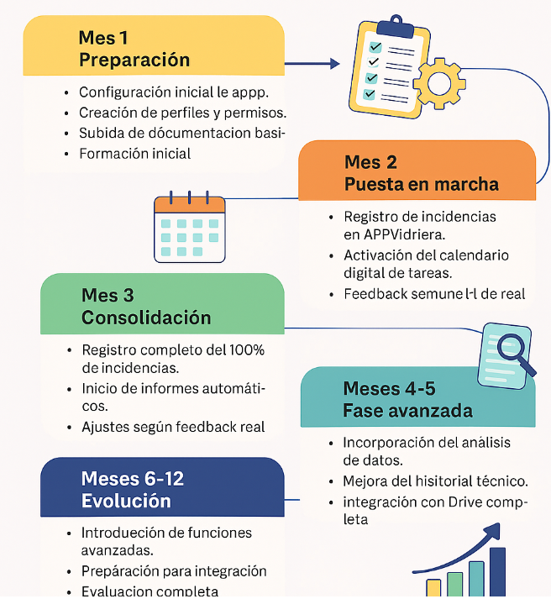

7.7. Indicadores de impacto y sostenibilidad.
Para saber si el proyecto funciona, propongo medir:
Indicadores de impacto
Porcentaje de incidencias registradas digitalmente.
Tiempo medio de resolución.
Número de errores de comunicación interna.
Número de mantenimientos preventivos cumplidos.
Indicadores de sostenibilidad
Reducción de uso de papel.
Menos desplazamientos innecesarios dentro de la planta.
Mejora del rendimiento energético
Menos tiempo perdido por falta de información.
Estos indicadores permiten evaluar si APPVidriera está logrando su objetivo:
Mejorar la eficiencia
Reducir errores
Facilitar el trabajo de todos.
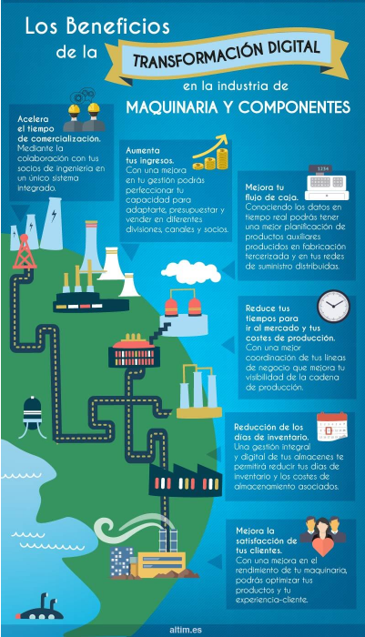
8. Conclusiones
8.1. Reflexión sobre la aportación de la digitalización al proyecto.
Después de trabajar todo el desarrollo de APPVidriera desde distintos ángulos, tengo claro que la digitalización no es simplemente “un añadido tecnológico”, sino el elemento que termina de dar forma a todo el proyecto. Gracias a incorporar herramientas digitales, el trabajo del departamento de mantenimiento puede ser más ordenado, más eficiente y más transparente.
La digitalización permite registrar incidencias sin perder información, organizar tareas con un calendario compartido, acceder a documentación desde cualquier dispositivo y tomar decisiones basadas en datos reales. Todo esto supone un cambio real en la forma de trabajar, mucho más práctico que la organización tradicional basada en papeles, llamadas o comentarios informales.
Además, me doy cuenta de que digitalizar no es solo usar herramientas nuevas: es cambiar hábitos, mejorar la comunicación y facilitar el trabajo del día a día. Y aunque puede haber cierta resistencia al principio, los beneficios terminan siendo evidentes para todos.
8.2. Conexión entre UT1, UT2 y UT3.
Mirando el proyecto completo, se ve claramente cómo cada unidad ha ido sumando algo distinto:
UT1 sirvió para definir la idea principal de APPVidriera y entender qué necesidad real buscaba resolver dentro del departamento de mantenimiento. Fue el “qué”.
UT2 añadió el enfoque de sostenibilidad, que no solo es un valor añadido, sino una forma más responsable de trabajar: menos papel, mejor organización de recursos y reducción de tareas innecesarias. Fue el “cómo hacerlo de forma responsable”.
UT3 aporta la digitalización, que no solo refuerza la idea inicial, sino que convierte el proyecto en algo realmente aplicable, moderno y alineado con las necesidades actuales de cualquier empresa. Fue el “cómo hacerlo posible y eficiente”.
Al juntar las tres unidades, el proyecto deja de ser una simple idea y se convierte en una propuesta sólida, sostenible y preparada para funcionar en un entorno real en la etapa de la digitalización.

9. Bibliografía

Altim. (2018). Infografía: Los beneficios de la transformación digital en la fabricación. Recuperado de https://www.altim.es/blog-noticias-tic/infografia-los-beneficios-de-la-transformacion-digital-en-la-fabricacion/
Comisión Europea. (2016). DigComp 2.1: Marco europeo de competencias digitales para la ciudadanía. Publicaciones de la Unión Europea.

https://doi.org/10.2760/38842

Google. (2024). Google Calendar: Organización y planificación digital. Recuperado de https://calendar.google.com

OpenAI. (2024). Aplicaciones prácticas de la inteligencia artificial en entornos profesionales. Recuperado de https://openai.com

Ministerio de Asuntos Económicos y Transformación Digital. (2020). España Digital 2025: Estrategia Nacional de Transformación Digital. Gobierno de España.

https://www.mineco.gob.es/stfls/mineco/prensa/ficheros/noticias/2020/Estrategia_Espana_Digital_2025.pdf

Linkia FP chrome-extension://efaidnbmnnnibpcajpcglclefindmkaj/https://campus.linkiafp.es/pluginfile.php/915157/mod_resource/content/5/UT3_Digitalizaci%C3%B3n%20aplicada%20de%20forma%20transversal%20-%20Pr%C3%A1ctica.pdf

Linkia FP chrome-extension://efaidnbmnnnibpcajpcglclefindmkaj/https://campus.linkiafp.es/pluginfile.php/915156/mod_resource/content/4/UT3_Digitalizaci%C3%B3n%20aplicada%20de%20forma%20transversal%20-%20Parte%20te%C3%B3rica.pdf

